卷 号
卷内编号
密 级

项目编号: HD2017/10/23SR001
看见（see）社交平台开发项目
分类:Error: Reference source not found  使用者:高级管理者、项目经理、项目组成员 | Error: Reference source not found  Version: 1.0  项 目 承 担 部 门： 华迪JavaEE实训（许一宁组）  撰 写 人（签名）：许一宁 戚耀 沈亿万 贺选  完 成 日 期： 2017/11/15  本文档 使 用部门： ■主管领导 ■项目组  ■客户（市场） ■维护人员 ■用户  评审负责人（签名）： 高小川  评 审 日 期： 2017/11/15
分类:Error: Reference source not found  使用者:高级管理者、项目经理、项目组成员 | 

文档信息
标题: 看见（see）社交平台开发项目
作者: 许一宁 戚耀 沈亿万 贺选
创建日期: 2017/11/15
上次更新日期: 2017/11/15
版本: Build2.0

部门名称: 华迪JavaEE实训（许一宁组）

修订文档历史记录
日期 | 版本 | 说明 | 作者
2017/11/15 | 1.0. | 正式发布 | 许一宁 戚耀 沈亿万 贺选

目 录

1. 引言 1
1.1 目的 1
1.2 范围 1
1.3 定义、首字母缩写词和缩略语 1
1.4 参考资料 1
2. 软件总体概述 1
2.1 软件标识 1
2.2 软件描述 2
2.2.1 系统属性 2
2.2.2 开发背景 2
2.2.3 软件功能 2
2.3 用户的特点 5
2.4 限制与约束 5
3. 具体需求 5
3.1 首页 5
3.1.1 用户注册 5
3.1.2 用户登录 6
3.2 关注推送 7
3.2.1 用户选择关注内容 7
3.2.2 关注内容推送至主页 8
3.3 发布内容 8
3.4 推荐评论 9
3.4.1 推荐 9
3.4.2 评论 10
3.5 用户和标签搜索 11
3.6 系统管理 12
3.6.1 权限管理 12
3.6.2 用户管理 13
3.7 数据字典 13
3.8 二期开发 13
4. 性能 14
5. 接口 14
5.1 软件接口 14

引言

目的
- 定义网站总体要求，作为用户和软件开发人员之间相互了解的基础。
- 提供系统初步设计和对用户影响的信息，作为软件人员进行软件结构设计和编码的基础。
- 作为软件总体测试和项目验收的依据。

范围
本文档适用看见（see）社交平台开发项目。

定义、首字母缩写词和缩略语
- OPENCMS：内容管理系统
- HTTP：超文本传输协义
- HTML：超文本标签语言
- JDBC：JAVA数据库连接

参考资料
《Java项目开发全程实录》

软件总体概述
本文档主要定义了看见（see）社交平台开发的总体需求，由四大模块组成,功能分为:登陆注册,发布内容，推荐与评论，用户标签搜索。

软件标识
软件全名称：看见
软件缩称：see
版本号：1.0

软件描述

系统属性
本系统是一个独立开发的网站。系统为注册用户提供一个以图片为主的网上社交平台。

开发背景
在现今快节奏的社会生活中，人们的生活越来越烦那忙。但人们依然需要一个放松心情的平台，看见（see）项目就是在考虑了这样一个大的社会背景下产生的一个项目需求，旨在为用户提供简便、直观的社交平台。
本系统的应用目标是所有有社交需求的个人用户。

软件功能
系统由五大模块组成,功能分为:登陆注册,关注推送，发布内容，推荐与评论，用户标签搜索。

主体结构图

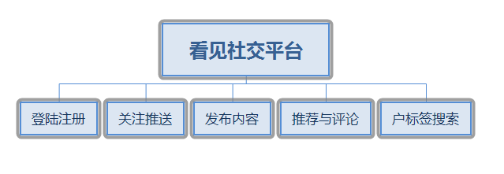

找工作子系统模块图：

登陆注册模块：
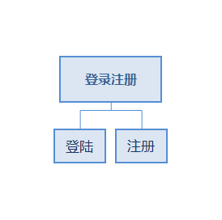

关注推送子系统模块图

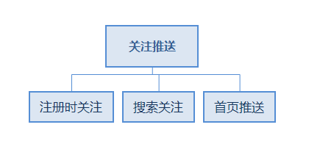

发布内容子系统模块图
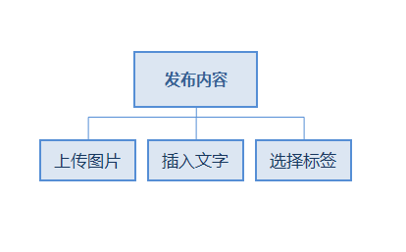

推荐与评论子系统模块图
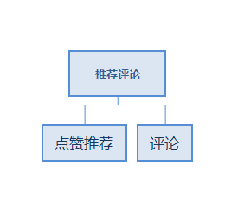
用户标签搜索模块图
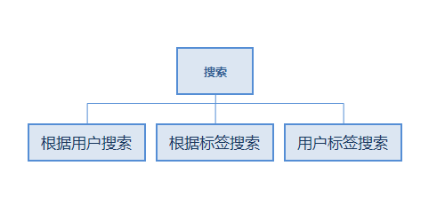

用户的特点
用户能够熟练的使用Windows操作系统，能使用IE浏览器上网，以及使用Office办公套件进行文档处理。

限制与约束
系统运行环境
操作系统：简体中文Windows2003Professional
数据库：Mysql-5.5.52
浏览器：Internet Explorer 6.0及以上

硬件限制
WEB服务器、数据库服务器
CPU：Intel Pentium 4 3.0G
内存：2GB
硬盘：80GB
网络
以太网：100MB
用户机器配置
内存：512MB

具体需求

首页

如上图所示，首页分为两个子模块，分别是：注册，登录。
1：注册：任何用户可以进行注册。
2：登录：用户进入整个系统的入口。

用户注册
个人用户点击注册按钮能够实现注册，默认用邮箱进行注册，并设置密码。
用户填写完注册信息后，然后提交，如果注册信息验证通过则进入注册成功页面，该页面在5秒后将自动进入主页面，失败则返回注册页面。
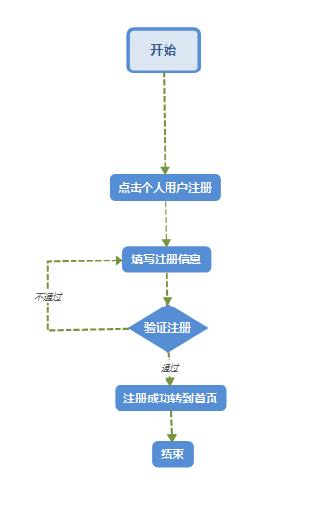

用户登录
个人用户进入登录页，在登录框中输入自己的用户名和密码，点击按钮进入后台进行验正，如果验正通过，进入主界面），如果未通过验正，则转至登录框，提示用户错误的原因，如此直到用户信息通过验证，再执行通过验证的后续操作，直到结束。
具体流程如下：
      - 个人用户在用户登录界面输入用户名和密码；
      - 系统验证输入是否正确；
      - 正确在页面上提示登录成功；错误提示登录失败，并返回登录页面。
其用例图如下：
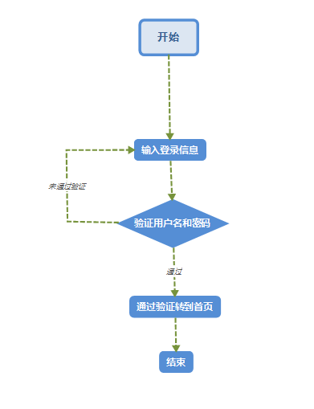
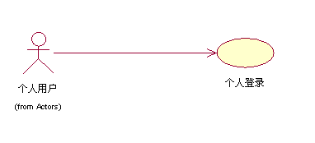

关注推送
关注推送模块，分为关注感兴趣的用户和标签，将关注内容推送至主页，展示热门内容三个子功能模块。

用户选择关注内容
用户注册时可以选择感兴趣的标签。用户进入首页后还可以利用搜索功能搜索感兴趣的用户名和标签，也可以进行关注。
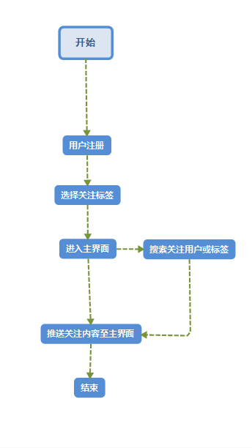

关注内容推送至主页
登陆成功后进入主页面，在主页面可以看到关注用户和自己发布的的相关内容。

发布内容
发布内容模块分为插入图片，输入文字和选择标签三个子模块。
在点击发布心情按钮后进入发布界面，用户上传图面并插入简短的文字后点击发布按钮后，即可发布内容。所发布的动态自己和关注的人可以看到。
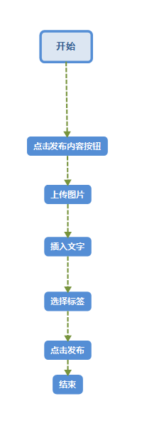

推荐评论
推荐评论模块，包扩点赞推荐和评论两个子模块。

推荐
关注者可以对关注的人发布的动态进行点赞推荐，推荐的数量也会作为其他用户主页系统推荐用户的参考。
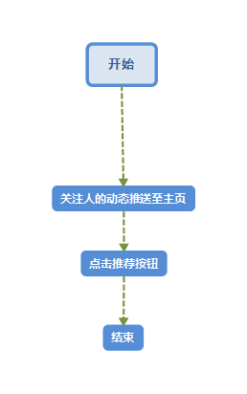

评论
关注者可以对所关注的人发布的内容进行评论，系统提示被关注的人有用户评论。

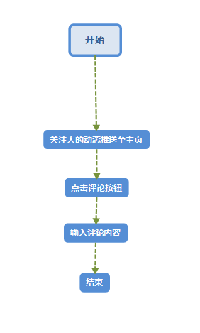

用户和标签搜索
用户和标签搜索功能模块可以让用户根据自己感兴趣的内容进行关键词搜索，也可以搜索相关用户。
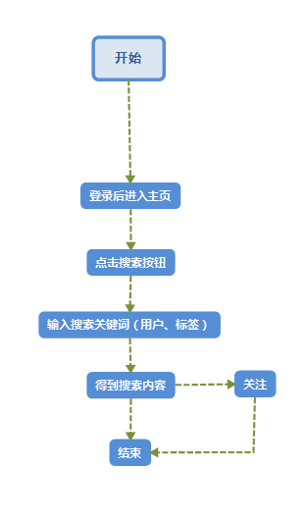

系统管理

权限管理

查询系统角色
系统管理的使用者是管理员。超级管理员在登录进入系统的前提下，可以查看系统角色。其执行流程如下：管理员登录进入系统，点击查看系统角色列表，系统查询并显示系统角色，整个流程结束。

删除系统角色
管理员在登录进入系统的前提下，可以删除系统角色。其执行流程如下：管理员登录进入系统，点击查看系统角色，系统查询并显示系统角色列表，管理员选择一个角色进行删除操作，整个流程结束。

设置角色权限
管理员在登录进入系统的前提下，可以设置角色权限。其执行流程如下：管理员登录进入系统，点击查看系统角色，系统查询并显示系统角色列表，管理员选择一个角色并点击该角色，系统查询并加载系统的所有权限，管理员为该角色分配一个或多个权限后保存至数据库，整个流程结束。

设置用户角色
管理员在登录进入系统的前提下，可以设置用户角色。其执行流程如下：管理员登录进入系统，点击查看用户列表，系统查询并显示所有的用户，管理员选择一个用户并点击该用户，系统查询并加载系统的所有角色，管理员为该用户分配一个或者多个角色后保存至数据库，整个流程结束。

新增系统角色
管理员在登录进入系统的前提下，可以新增系统角色。其执行流程如下：管理员登录进入系统，点击新增系统角色，系统提示管理员输入的角色名称，管理员输入新增的系统角色名称后为该用户分配一个或多个权限，点击保存系统角色按钮，系统角色保存至数据库，整个流程结束。

修改系统角色
管理员在登录进入系统的前提下，可以修改系统角色。其执行流程如下：管理员登录进入系统，点击修改系统角色，系统查询并显示所有的系统角色列表，管理员选择一个角色，点击修改系统角色按钮，系统加载并显示该系统角色的名称、权限信息，管理员对该系统角色的信息进行修改，然后保存至数据库，整个流程结束。

用户管理

新增用户
管理员在登录进入系统的前提下，可以新增用户。其执行流程如下：管理员登录进入系统，点击新增用户，系统进入新增用户输入页面，管理员输入相关信息（包括用户名、密码、角色），点击保存按钮，系统保存至数据库，整个流程结束。

删除用户
管理员在登录进入系统的前提下，可以删除用户。其执行流程如下：管理员登录进入系统，点击用户列表，系统查询并加载所有的用户，管理员选择一个用户，点击删除按钮，系统在数据库中将该用户的数据删除，整个流程结束。

修改用户
管理员在登录进入系统的前提下，可以修改用户。其执行流程如下：管理员登录进入系统，点击用户列表，系统查询并加载所有的用户，管理员选择一个用户，点击修改按钮，系统查询加载该用户的所有信息，管理员输入或者选择相关信息（包括密码、角色等），然后点击保存，系统将该用户的信息保存至数据库，整个流程结束。

浏览用户
管理员在登录进入系统的前提下，可以浏览用户。其执行流程如下：管理员登录进入系统，点击用户列表，系统查询并加载所有的用户，管理员选择一个用户，点击查看用户信息，系统查询加载该用户的所有信息，整个流程结束。

数据字典

二期开发

实现企业的收费管理
对企业收费条件进行管理。

华迪实训学员的管理
华迪实训学员的管理对于华迪已经培训的学员，以及将要培训的人员进行管理

分类统计
实训的总人数进行统计。

公司导入注册信息
公司可以对培训，实训的学员进行信息导入注册。

性能
所有企业信息，个人信息的响应时间不应该超过20秒。

接口

软件接口
- 邮件发送接口（JAVAMAIL）
- 数据密码加密(MD5)
- 文件上传下载（SmartUpload）
- 日期选择（WDATEPICKER）

